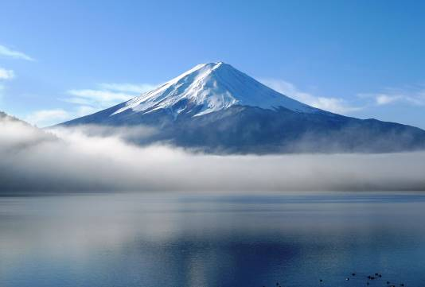
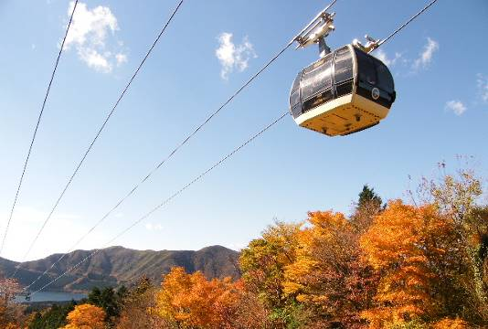
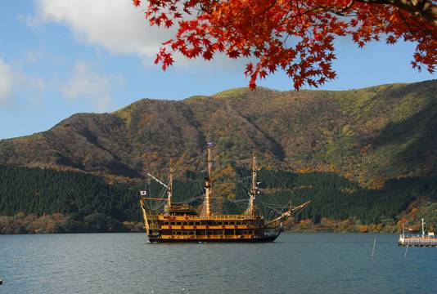
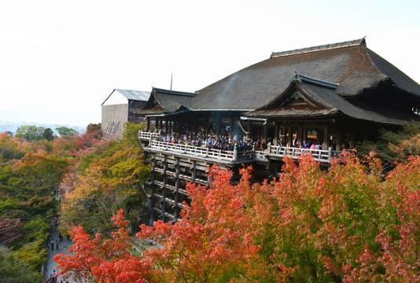
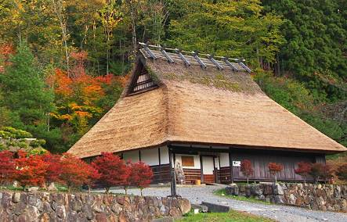
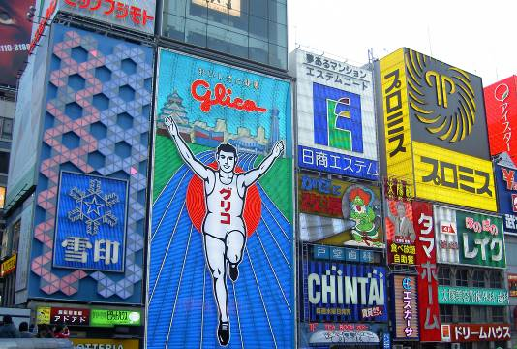


DAY 1: กรุงเทพฯ – สนามบินดอนเมือง (TZ 292 00.20 – 07.45)
DAY 2: สนามบินนาริตะ – ล่องทะเลสาบอาชิ – หุบเขาโอวาคุดานิ (กระเช้า) – พิพิธภัณฑ์แผ่นดินไหว – ออนเซ็น
DAY 3: ภูเขาไฟฟูจิ ชั้น 5 – ทะเลสาบฮามานะ – ย่านซาคาเอะ – กิฟุ
DAY 4: เกียวโต – วัดคิโยมิสึ – ปราสาททองคินคาคูจิ – มิยามะ – หมู่บ้านคายาบุกิ โนะ ซาโตะ – โอซาก้า
DAY 5: ตลาดปลาคุโรม่อน – ช้อปปิ้งชินไซบาชิ – ห้างอีออนพลาซ่า – สนามบินคันไซ – กรุงเทพฯ
(TZ 297 17.55 – 23.50)
*** เที่ยวครบสูตร สัมผัสความยิ่งใหญ่ของภูเขาไฟฟูจิ ชมความงามของหมู่บ้านชิราคาวาโกะแห่งที่สอง ช้อปปิ้งจุใจ ทานบุฟเฟ่ต์ขาปูยักษ์ พร้อมแช่ออนเซ็นสไตล์ญี่ปุ่น ***

กำหนดการเดินทาง : พฤศจิกายน 2559
โดยสายการบิน SCOOT AIR

วันแรกของการเดินทาง กรุงเทพฯ – สนามบินดอนเมือง
21.30 คณะพร้อมกันที่สนามบินดอนเมือง อาคารผู้โดยสารขาออก ชั้น 3 ประตูทางเข้าที่ 6 -7 เคาน์เตอร์สายการบิน SCOOT AIR เจ้าหน้าที่บริษัทฯคอยต้อนรับและอำนวยความสะดวกให้ท่านก่อนขึ้นเครื่อง
** สายการบิน SCOOT AIR ทำการบินด้วยเครื่องบิน BOEING 787-800 DREAM LINER ที่นั่งแบบ
3-3-3 (335 ที่นั่ง) น้ำหนักกระเป๋าเดินทางขาไป 20 กก. ขากลับ 20 กก. **
หมายเหตุ: บนเครื่องมีบริการจำหน่ายอาหารและเครื่องดื่ม (ค่าทัวร์ไม่รวมค่าอาหารบนเครื่อง)

วันที่สองของการเดินทาง สนามบินดอนเมือง – สนามบินนาริตะ – ล่องทะเลสาบอาชิ –
หุบเขาโอวาคุดานิ (กระเช้า) – พิพิธภัณฑ์แผ่นดินไหว – ออนเซ็น
00.20 ออกเดินทางสู่ สนามบินนาริตะ โดยสายการบิน SCOOT AIR เที่ยวบินที่ TZ 292
07.45 ถึง สนามบินนาริตะ (เวลาท้องถิ่นเร็วกว่าไทย 2 ช.ม. กรุณาปรับนาฬิกาของท่านเป็นเวลาท้องถิ่นเพื่อสะดวกในการนัดหมาย) หลังผ่านพิธีการทางตรวจคนเข้าเมืองเรียบร้อยแล้ว
นำท่านสัมผัสความงามราวภาพวาดกับรายการ ล่องทะเลสาบอาชิ สมญาราชินี แห่งทะเลสาบ วันที่อากาศแจ่มใสบนผืนน้ำท่านสามารถมองเห็นเงาสะท้อนสวยงามของ เม้าท์ ฟูจิ ความงามของทะเลสาบแห่งนี้ เกิดจากการก่อตัวของลาวาภูเขาไฟฟูจิทำให้ปิดทางออกของน้ำในทะเลสาบ (ล่องยาว 40 นาที)
เที่ยง รับประทานอาหารกลางวัน ณ ภัตตาคาร
เปลี่ยนบรรยากาศนำท่าน นั่งกระเช้าไฟฟ้าขึ้นชมหุบเขาโอวาคุดานิ หรือ บ่อแร่กำมะถันเดือด ที่ควันพวยพุ่งออกมาแยกเป็นบ่อน้อยใหญ่เต็มหุบเขาและบ่อน้ำแร่เดือดที่สามารถต้มไข่ให้สุกได้และไข่ที่ได้จะมีสีดำ เชิญลิ้มลองรสชาติความอร่อย โดยเชื่อกันว่าหากได้รับประทาน ไข่ดำมหัศจรรย์ 1 ฟอง จะทำให้มีอายุยืนยาวเพิ่ม 7 ปี
นำท่านเยี่ยมชม พิพิธภัณฑ์แผ่นดินไหว EARTH QUAKE MUSEUM ที่จำลองเรื่องราวของภูเขาไฟฟูจิ และให้ท่านได้สัมผัสกับบรรยากาศของการจำลองเรื่องราวเกี่ยวกับแผ่นดินไหวที่เกิดขึ้นในประเทศญี่ปุ่น หรือเลือกทดสอบบ้านจำลองสถานะการณ์แผ่นดินไหว รับการสั่นสะเทือนจากขั้นต่ำสุดสู่ขั้นสูงสุด และศึกษาเรียนรู้ประสบการณ์ ในห้องจำลองต่างๆ จากนั้นอิสระให้ท่านได้เลือกซื้อของฝากที่ระลึกตามอัธยาศัย
จากนั้นนำท่านเข้าที่พัก ณ ONSEN HOTEL หรือเทียบเท่า
ค่ำ รับประทานอาหารค่ำในห้องอาหารของรีสอร์ท สุดสุดกับเมนูพิเศษ ขาปูยักษ์ เสิร์ฟแบบไม่อั้น !
พักผ่อนกับการแช่ ออนเซ็น น้ำแร่ธรรมชาติผ่านความร้อนใต้พิภพเพื่อผ่อนคลายความเมื่อยล้าเลือดลมเดินดีเสริมสุขภาพให้กระปรี่กระเปร่าผิวพรรณสดใสมีน้ำมีนวลช่วยระบบการเผาผลาญของร่างกายให้อยู่ในสภาพคงที่ความอัศจรรย์แห่งการอาบน้ำแร่แบบญี่ปุ่นนี่เองทำให้มีผู้กล่าวว่า => หากมาที่ญี่ปุ่นแล้วไม่ได้ลงอาบน้ำแร่ก็เหมือนกับว่าท่านมาไม่ถึงญี่ปุ่น !

วันที่สามของการเดินทาง ออนเซ็น – ภูเขาไฟฟูจิ – ทะเลสาบฮามานะ – ย่านซาคาเอะ –
กิฟุ
เช้า รับประทานอาหาร ณ ห้องอาหารของโรงแรม
นำท่านเดินทางสู่ ภูเขาไฟฟูจิ สัมผัสภูเขาไฟฟูจิอย่างใกล้ชิดที่บริเวณขั้นที่ 5 ซึ่งเป็นจุดที่รถโดยสารสามารถขึ้นไปจอดได้ ฟูจิเป็นภูเขาไฟที่สูงที่สุดในญี่ปุ่น และยังเป็นสัญลักษณ์ของประเทศญี่ปุ่นอีกด้วย ท่านสามารถชมความงามของภูเขาไฟฟูจิได้ตลอดทั้งปี เพราะในแต่ละฤดูภูเขาไฟฟูจิจะมีความงดงามที่แตกต่างกัน และเป็นภูเขาไฟที่สวยงามไม่ว่าจะมองจากมุมไหนก็ตาม (การขึ้นชมภูเขาไฟฟูจิชั้น 5 นั้นขึ้นอยู่กับสภาพอากาศอำนวย)
เที่ยง รับประทานอาหารกลางวัน ณ ภัตตาคาร
นำท่านเดินทางสู่ ทะเลสาบฮามานะ หรือ ทะเลสาบปลาไหล เป็นทะเลสาบที่เคยเพาะพันธุ์ปลาไหลที่ใหญ่ที่สุดและมีชื่อเสียงในบริเวณนั้นและยังเป็นจุดแวะพักที่ใหญี่ที่สุดสำหรับนักท่องเที่ยว และให้ท่านได้เลือกซื้อของฝาก ขนมที่มีชื่อเสียงที่สุดคือ พายปลาไหลที่แสนกรอบอร่อย เคยได้รับการแนะนำและออกรายการ ทีวีแชมป์เปี้ยน
นำท่านเดินทางเข้าสู่ตัว เมืองนาโงย่า ที่เก่าแก่ของญี่ปุ่น ปัจจุบันเป็นเมืองเอกของจังหวัดไอจิ มีขนาดใหญ่อันดับ 4 ของประเทศญี่ปุ่นมีลักษณะรูปร่างผังเมืองคล้ายปู บรรยากาศเหมือนเมืองเล็กที่มีขนาดใหญ่ด้วยกลิ่นไอแห่งความเป็นเมืองสงบอบอุ่นอันแสนโรแมนติคอบอวลด้วยมนต์เสน่ห์ที่แฝงตัวไว้ในทุกอณูของเมือง
นำท่านสู่ ย่านซาคาเอะ ย่านช้อปปิ้งและแหล่งบันเทิงยามราตรี สินค้าแบรนด์เนมจากทุกมุมโลก เรียงรายอยู่บนถนนสายนี้ อีกทั้งยังมีห้างสรรพสินค้า ร้านอาหาร ที่บ่งบอกถึงความมีระดับให้เลือกอย่างมากมาย และยังมีจุดชมวิวที่จะทำให้เห็นถนนสายนี้ และตัวเมืองนาโกยาอย่างชัดเจน คือ ตึกทีวีของนาโกยา ซึ่งมีลักษณะคล้ายโตเกียวทาวเวอร์แต่มีอายุที่เก่าแก่มากกว่า
***อาหารค่ำอิสระตามอัธยาศัยเพื่อให้ท่านใช้เวลาได้อย่างคุ้มค่า***
จากนั้นนำท่านเข้าที่พัก กิฟุ ณ GIFU HOTEL หรือเทียบเท่า

วันที่สี่ของการเดินทาง กิฟุ – เกียวโต – วัดคิโยมิสึ – ปราสาททองคินคาคูจิ – มิยามะ – หมู่บ้านคายาบุกิ โนะ ซาโตะ – โอซาก้า
เช้า รับประทานอาหารเช้า ณ ห้องอาหารของโรงแรม
นำท่านสู่ เกียวโต จากนั้นเดินทางสู่ วัดคิโยมิสึ หรือ วัดน้ำใส ที่ตั้งอยู่บริเวณเนินเขาฮิงาชิยาม่า เชิญดื่ม น้ำศักดิ์สิทธิ์สามสาย อันเกิดจากธรรมชาติ ไหลมาจากเทือกเขา ณ วัดแห่งนี้มีชื่อเสียงด้วยห้องโถงกลางของวัดที่ถูกจัดให้เป็นสมบัติแห่งชาติ ซึ่งมีระเบียงไม้ที่สร้างยื่นออกนอกตัว อาคารของวิหารโดยมีเสาค้ำถึง 139 ต้น เป็นจุดชมวิวของตัวเมืองได้อย่างกว้างไกลสุดตา
เที่ยง รับประทานอาหารกลางวัน ณ ภัตตาคาร
จากนั้นชม ปราสาททองคินคาคูจิ (GOLDEN PAVILION) เดิมนั้นเป็นสถานที่พักตากอากาศของ โชกุนโยชิมิสึ แห่งตระกูลอาชิคางะ ผู้โด่งดัง มาจากการ์ตูนเรื่อง เณรน้อยเจ้าปัญญาอิคคิวซัง ปราสาทนี้ สร้างขึ้นใหม่ในปี ค.ศ. 1955 หลังจากที่ได้ ถูกไฟไหม้ไปเมื่อปี ค.ศ.1950 ซึ่งได้ถอดแบบจำลองโครงสร้างจากของจริงในยุคศตวรรษที่ 14 ตัวอาคารมี 3 ชั้น ตัวเรือนเป็นสีทองจาก ทองคำเปลว จุดเด่นของปราสาทแห่งนี้ก็คือ รูปหล่อนกฟีนิกซ์บนยอดปราสาท โดยรอบปราสาทมีลำธารใสสะอาดทำให้เกิดภาพสะท้อนผิวน้ำแสนสวยราวภาพวาดและภายในบริเวณปราสาทนั้นมีสวนญี่ปุ่นจัดแต่งไว้อย่างสวยงาม
เดินทางสู่ มิยามะ ตั้งอยู่ทางตอนเหนือของเกียวโตห่างไปประมาณ 30 กิโลแมตร บ้านเรือนใช้การมุงหลังคาแบบ "คายาบุกิ" ซึ่งเป็นวัฒนธรรมแบบดั้งเดิมกระจายอยู่ทั่วพื้นที่กว่า 200 หลังคาเรือน เป็นบรรยากาศที่แท้จริงของชนบทในประเทศญี่ปุ่น จากนั้นนำท่านชม หมู่บ้านคายาบุกิ โนะ ซาโตะ หมู่บ้านสไตล์ญี่ปุ่นโบราณ ที่ใช้การมุงหลังคาแบบ "คายาบุกิ" ที่เป็นการมุงหลังคาแบบสูง ทั้งหมดกว่า 40 หลัง ด้วยลักษณะอาคารเช่นนี้จึงเปรียบเหมือนเป็น หมู่บ้านชิราคาวาโกะ อีกแห่งเลยก็ว่าได้ ภายใน หมู่บ้านยังมีพิพิธภัณฑ์จัดแสดงเครื่องมือแบบดั้งเดิม และอุปกรณ์เครื่องใช้ในบ้านแบบโบราณ อิสระให้ท่านสัมผัสวัฒนธรรมญี่ปุ่นโบราณโดยรอบพร้อมเก็บภาพความประทับใจตามอัธยาศัย (ไม่รวมค่าใช้จ่ายในการเข้าชมพิพิธภัณฑ์ต่างๆ)
จากนั้นนำท่านสู่ เมืองโอซาก้า เป็นเขตเศรษฐกิจที่ใหญ่ที่สุดเป็นอันดับ 2 และเป็นเมืองที่ใหญ่ที่สุดเป็นอันดับ 3 ของประเทศญี่ปุ่น
ค่ำ รับประทานอาหารกลางวัน ณ ภัตตาคาร
จากนั้นนำท่านเข้าที่พัก โอซาก้า ณ OSAKA HOTEL หรือเทียบเท่า

วันที่ห้าของการเดินทาง โอซาก้า – ตลาดปลาคุโรม่อน – ช้อปปิ้งชินไซบาชิ –
อีออนพลาซ่า – สนามบินคันไซ – กรุงเทพฯ
เช้า รับประทานอาหารเช้า ณ ห้องอาหารของโรงแรม
จากนั้นนำท่านสู่ ตลาดปลาคุโรม่อน ตลาดอาหารสดและอาหารพื้นเมืองยอดนิยมที่พ่อค้า พ่อครัวจากร้านต่างๆ ต้องแวะเวียนกันเข้ามาซื้อวัตถุดิบสดจากทะเลเพื่อนำไปประกอบอาหารเป็นประจำทุกวัน ในละแวกนั้นเองก็มีร้านอาหารทะเลสดๆหลายร้านให้ท่านสามารถลิ้มลองอย่างหลากหลาย อิสระให้ท่านเลือกซื้อสินค้าตามอัธยาศัย อาทิเหล้าบ๊วย ผักผลไม้ รวมถึงอาหารทะเลที่สดใหม่ ซึ่งระหว่างสองข้างทางท่านจะสังเกตุเห็นว่าตลาดปลาแห่งนี้แทบจะไม่สกปรกเลยสักนิดเดียว
นำท่านสู่ ย่านชินไซบาชิ ย่านช้อปปิ้งชื่อดังของโอซาก้า ภายในย่านนี้ท่านจะพบกับร้านค้าเก่าแก่ปะปนกันไปกับร้านค้าอันทันสมัย และสินค้าหลากหลายประเภทหลากหลายรูปแบบทั้งสำหรับเด็กและผู้ใหญ่ ซึ่งย่านนี้ถือว่าเป็นย่านแสงสีและบันเทิงชั้นนำแห่งหนึ่งของโอซาก้า อีกทั้งยังมีร้านอาหารทะเลขึ้นชื่อมากมาย ซึ่งเสน่ห์อย่างหนึ่งของย่านนี้คือ ทุกร้านค้าจะประดับประดาร้านของตนด้วยแสงไฟนีออนซึ่งดัดทำให้เป็นรูปปู กุ้ง และปลาหมึก ซึ่งนักท่องเที่ยวให้ความสนใจและแวะถ่ายรูปกันเป็นที่ระลึกอย่างมาก และร้านค้าทุกแห่ง จะพยายามสร้างจุดเด่นให้แก่ร้านของตนให้ได้มากที่สุด เพื่อดึงดูดลูกค้าให้เข้ามาใช้บริการ สัญลักษณ์เด่นของย่านนี้คือ ตึกรูปเครื่องหมายการค้าของ กูลิโกะ ผลิตภัณฑ์ขนมชื่อดังจากญี่ปุ่นนั่นเอง อิสระเพื่อให้ท่านเลือกหาซื้อของต้องใจนานาชนิด อาทิ เครื่องสำอางค์ เสื้อผ้า รองเท้า กระเป๋า เครื่องไฟฟ้า ฯลฯ ตามอัธยาศ้ย
***อาหารกลางวันอิสระตามอัธยาศัยเพื่อให้ท่านใช้เวลาได้อย่างคุ้มค่า***
นำท่านเดินทางสู่ อีออนพลาซ่า ช้อปปิ้งมอลล์ขนาดใหญ่ อิสระท่านได้เลือกซื้อสินค้าจากร้านค้าต่าง ๆ ไม่ว่าจะเป็นเสื้อผ้า กระเป๋า-รองเท้า ของแต่งบ้าน ของที่ระลึก ฯลฯ ภายในอาคารยังมี ห้างจัสโก้ ให้ท่านช้อปปิ้งต่ออย่างเพลิดเพลินสนุกสนานกับการจับจ่ายสินค้าของร้าน 100 Yen ซึ่งสินค้าทุก ๆ อย่างในร้านราคาชิ้นละ 100 เยน ไม่ลืมแวะซื้อของฝากทางกรุงเทพฯ อาทิ ขนมโมจิ , เบนโตะ , ผลไม้สด และแห้ง , ลูกอมขนมขบเคี้ยว ฯลฯ
สมควรแก่เวลา กรุณาตรวจเช็คสัมภาระให้เรียบร้อย เพื่อเตรียมตัวเดินทางสู่สนามบินเพื่อกลับกรุงเทพ ฯ
17.55 ออกเดินทางสู่ ประเทศไทย สายการบิน SCOOT AIR เที่ยวบินที่ TZ 297
หมายเหตุ: บนเครื่องมีบริการจำหน่ายอาหารและเครื่องดื่ม (ค่าทัวร์ไม่รวมค่าอาหารบนเครื่อง)
23.50 ถึงสนามบินดอนเมืองโดยสวัสดิภาพ

**********************************************

กำหนดการเดินทาง : พฤศจิกายน 2559
วันเดินทาง | ราคาผู้ใหญ่ 2 – 3 ท่าน | ราคาเด็ก 2 – 6 ปี | พักเดี่ยวเพิ่ม
31 ต.ค. – 04 พ.ย. | 29,900 บาท | ** ไม่มีราคาเด็ก** | 7,500 บาท

หมายเหตุ : การเดินทางแต่ละครั้งต้องมี ผู้ใหญ่ไม่น้อยกว่า 35 ท่าน ถ้าผู้โดยสารไม่ครบจำนวนดังกล่าว บริษัทขอสงวนสิทธิ์ในการเลื่อนการเดินทางหรือเปลี่ยนแปลงราคา

บริษัทฯ ขอสงวนสิทธิ์ในการเปลี่ยนแปลงรายการโดยมิต้องแจ้งล่วงหน้า ทั้งนี้ขึ้นอยู่กับสภาวะอากาศ การเมือง สายการบิน และราคาอาจเปลี่ยนแปลงได้ตามความเหมาะสม ขึ้นอยู่กับอัตราแลกเปลี่ยนของเงินสกุลเยน

อัตราค่าบริการรวม
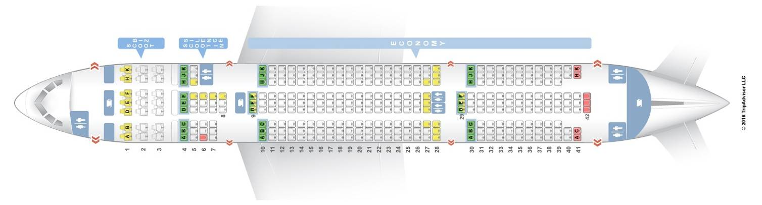
- ค่าตั๋วเครื่องบินเดินทางไป-กลับ ชั้นประหยัด ตามเส้นทางและสายการบินที่ระบุในรายการ (ไม่สามารถเลื่อนหรือเปลี่ยนแปลงวันเดินทางได้) ทั้งนี้การจัดที่นั่งขึ้นอยู่กับทางสายการบินเป็นผู้กำหนด กรณีลูกค้าต้องการรีเควสที่นั่งติดริมหน้าต่างหรือริมทางเดิน สามารถแจ้งความประสงค์กับเจ้าหน้าที่ของสายการบินได้ที่หน้าเคาเตอร์เช็คอิน ณ วันเดินทาง
*** กรณีมีความประสงค์ต้องการอัพเกรดที่นั่ง, ซื้อน้ำหนักกระเป๋าเพิ่ม, ซื้ออาหารเพิ่มหรือบริการต่างๆเพิ่มเติม กรุณาติดต่อพนักงานขายที่ดูแลท่านโดยตรง ***

- ค่าที่พักห้องละ 2 - 3 ท่าน / ค่าพาหนะ / ค่าอาหาร / ค่าเข้าชมตามสถานที่ต่าง ๆ ตามที่ระบุในรายการ
- ค่าประกันอุบัติเหตุระหว่างการเดินทาง คุ้มครองท่านละ 1 ล้านบาท กรณีรักษาพยาบาล 5 แสนบาท (ตามเงื่อนไขกรมธรรม์เป็นผู้กำหนด)
- ค่าภาษีสนามบินทุกแห่ง
- ค่ากระเป๋าเดินทางท่านละ 1 ใบ น้ำหนักไม่เกินท่านละ 20 กิโลกรัม

อัตราค่าบริการไม่รวม
- ค่าใช้จ่ายส่วนตัว อาทิเช่น ค่าโทรศัพท์ , ค่าซักรีด
- ค่าอาหารและเครื่องดื่มนอกเหนือจากในรายการ
- ค่าน้ำหนักกระเป๋าเดินทางที่เกินจากสายการบินกำหนด
- ค่าภาษีมูลค่าเพิ่ม 7% และภาษีหัก ณ ที่จ่าย 3% (กรณีลูกค้าต้องการใบเสร็จรับเงินแบบเต็มรูปแบบ)
- ค่าธรรมเนียมวีซ่าชั่วคราวเข้าประเทศญี่ปุ่น (สำหรับผู้ถือหนังสือเดินทางไทย)
- ค่าสินน้ำใจสำหรับมัคคุเทศก์, คนขับรถ 3,000 เยน/คน/ทริป สำหรับกรุ๊ปที่มีหัวหน้าทัวร์ให้บริการแล้วแต่ความประทับใจในการบริการ

เงื่อนไขการสำรองที่นั่ง
- กรุณาสำรองที่นั่งโดยการชำระมัดจำ ภายใน 3 วัน หลังจากสำรองที่นั่ง ท่านละ 15,000 บาท พร้อมส่งสำเนาหน้าพาสปอร์ตผู้เดินทาง (หนังสือเดินทางจะต้องมีอายุไม่น้อยกว่า 6 เดือน นับจากวันที่เดินทางไปและกลับ)
- กรุณาชำระค่าใช้จ่ายส่วนที่เหลือทั้งหมดก่อนการเดินทางอย่างน้อย 30 วันทำการ

เงื่อนไขการยกเลิกและการคืนค่าทัวร์
- กรณียกเลิกการเดินทาง 45 วัน ก่อนการเดินทาง บริษัทฯขอสงวนสิทธิ์ในการคืนค่ามัดจำ
- กรณีการเดินทางที่บริษัทฯต้องทำการวางการันตีค่ามัดจำหรือซื้อขาดแบบมีเงื่อนไข และหรือเที่ยวบินเหมาลำ CHARTER FILGHT หรือ EXTRA FLIGHT กับสายการบิน หรือผ่านตัวแทนในประเทศหรือต่างประเทศ จะไม่มีการคืนเงินมัดจำหรือค่าบริการทั้งหมด

หมายเหตุ
*** ขอความกรุณาทุกท่านอ่านและศึกษาข้อมูลทั้งหมดก่อนการจอง
เพื่อความถูกต้องและความเข้าใจที่ตรงกันระหว่างท่านและบริษัทฯ
ดังนั้นหากท่านชำระเงินค่าจองทัวร์และหรือค่าทัวร์แล้ว ทางบริษัทถือว่าท่านได้ยอมรับเงื่อนไขของบริษัทฯเป็นที่เรียบร้อยแล้ว จึงเรียนมาเพื่อทราบอีกครั้ง ***
- กรณีเจ้าหน้าที่ตรวจคนเข้าเมือง ณ ประเทศนั้น ๆ ปฏิเสธการเข้า-ออก ด้วยเหตุผลใดก็ตาม ถือเป็นเหตุผลซึ่งอยู่นอกเหนืออำนาจและความรับผิดชอบ ทางบริษัทฯ ขอสงวนสิทธิ์ที่จะไม่คืนเงินทั้งหมด
- บริษัทฯ ขอสงวนสิทธิ์ที่จะไม่รับผิดชอบค่าใช้จ่ายใด ๆ ในกรณีที่เกิดเหตุสุดวิสัย อาทิเช่น การยกเลิกไฟท์หรือการล่าช้าของสายการบิน, อุบัติเหตุ, ภัยธรรมชาติ, การนัดหยุดงาน, การจลาจล หรือสิ่งของสูญหายตามสถานที่ต่าง ๆ ที่เหนืออำนาจการควบคุมของบริษัทฯ
- ในกรณีที่ลูกค้าต้องออกตั๋วโดยสารภายในประเทศ กรุณาติดต่อเจ้าหน้าที่ของบริษัท ฯ ก่อนทุกครั้ง มิฉะนั้นทางบริษัทฯจะไม่รับผิดชอบค่าใช้จ่ายใดๆทั้งสิ้น
- บริษัทฯ ขอสงวนสิทธิ์ที่จะเปลี่ยนแปลงราคาโดยมิต้องแจ้งให้ทราบล่วงหน้า ในกรณีที่มีการขึ้นลงของเงินตราต่างประเทศ และหรือจากการปรับขึ้นค่าน้ำมันของสายการบิน
- บริษัทฯ ขอสงวนสิทธิ์ในการเปลี่ยนแปลงรายการท่องเที่ยวได้ตามความเหมาะสม ในกรณีเกิดจราจรติดขัดหรือเกิดอุบัติเหตุบนท้องถนน โดยขึ้นอยู่ดุลพินิจของมัคคุเทศก์ ทั้งนี้จะยึดถือผลประโยชน์ของคณะผู้เดินทางเป็นสำคัญ และบริษัทฯ ยังคงรักษามาตรฐานการบริการเช่นเดิม
- การบริการของรถบัสนำเที่ยวตามกฎหมายแรงงานและการใช้รถที่ประเทศญี่ปุ่น สามารถให้บริการวันละ 10 – 12 ชั่วโมงเท่านั้น อาทิเช่น เริ่มงาน 08.00 น. ถึงเวลา 20.00 น. (ต้องถึงโรงแรมเรียบร้อยแล้ว) การให้บริการในแต่ละวันมิอาจเพิ่มเวลาการใช้รถบัสได้ ทั้งนี้มัคคุเทศก์และพนักงานขับรถจะเป็นผู้บริหารเวลาตามความเหมาะสม ขึ้นอยู่กับสภาพการจราจร ณ วันเดินทางนั้นๆเป็นหลัก
- บริษัทฯ ขอสงวนสิทธิ์เมื่อท่านเดินทางไปพร้อมคณะแล้ว หากท่านงดใช้บริการใด และหรือไม่เดินทางพร้อมคณะถือว่าท่านสละสิทธิ์ ไม่อาจเรียกร้องค่าบริการและเงินคืน ไม่ว่ากรณีใด ๆ ทั้งสิ้น

****รายละเอียดเกี่ยวกับมาตราการยกเว้นวีซ่าเข้าประเทศญี่ปุ่นให้กับคนไทย****
(เอกสารที่ท่านจะต้องใช้ในการพิจารณาการอนุญาตให้เข้าประเทศ)
จากมาตราการยกเว้นวีซ่าเข้าประเทศญี่ปุ่นให้กับคนไทย ผู้ที่ประสงค์จะพำนักระยะสั้นในประเทศญี่ปุ่นไม่เกิน 15 วัน ไม่ว่าจะด้วยวัตถุประสงค์เพื่อการท่องเที่ยว เยี่ยมญาติ หรือธุรกิจ จะต้องยื่นเอกสารในขั้นตอนการตรวจคนเข้าเมือง เพื่อยืนยันการมีคุณสมบัติการเข้าประเทศญี่ปุ่น ดังต่อไปนี้
- สิ่งยืนยันว่าท่านสามารถรับผิดชอบค่าใช้จ่ายที่อาจเกิดขึ้นในระหว่างที่พำนักในประเทศญี่ปุ่นได้ เช่น เงินสด หรือบัตรเครติด
คุณสมบัติการเข้าประเทศญี่ปุ่น (สำหรับกรณีการเข้าประเทศญี่ปุ่นด้านมาตราการยกเว้นวีซ่า)
- หนังสือเดินทางต้องมีอายุการใช้งานเหลืออยู่ 6 เดือน และมีหน้าหนังสือเดินทางที่ไม่มีตราประทับอย่างน้อย 3 หน้า
- กิจกรรมใดๆที่จะกระทำในประเทศญี่ปุ่นจะต้องไม่เป็นสิ่งที่ขัดต่อกฎหมาย และเข้าข่ายคุณสมบัติการพำนักระยะสั้น
- ในขั้นตอนการขอเข้าประเทศ จะต้องระบุระยะเวลาการพำนักไม่เกิน 15 วัน
เป็นผู้ที่ไม่มีประวัติการถูกส่งตัวกลับจากประเทศญี่ปุ่น มิได้อยู่ในระยะเวลาของการถูกปฏิเสธ
ไม่ให้เข้าประเทศ และไม่เข้าข่ายคุณสมบัติที่จะถูกปฏิเสธ

สนใจในการจอง
โอนเงินมัดจำ ในการจอง ทัวร์ คนละ 15,000 บาท
ชำระส่วนที่เหลือให้หมดก่อน 20 วัน ของวันเดินทาง
โอนมาที่ ธนาคารใด ธนาคารหนึ่ง ในนาม สมปอง เจนชัยจิตรวนิช
ธนาคาร กรุงศรีอยุธยา สาขา สี่แยกวังหิน บัญชีกระแสรายวัน เลขที่บัญชี 2140013280
ธนาคาร กสิกรไทย สาขา รัชดา-ห้วยขวาง ในบัญชีกระแสรายวัน เลขที่บัญชี 089-1069251
ธนาคาร ไทยพาณิชย์ สาขาย่อย เซ็นทรัลปิ่นเกล้า บัญชี ออมทรัพย์ เลขที่ 264-226490-7
ธนาคาร กรุงเทพ สาขาย่อย เซ็นทรัล ปิ่นเกล้า บัญชีออมทรัพย์ เลขที่ 095-0-20209-3

หลังการโอนเงิน
กรุณา ส่งหลักฐานต่างๆ ที่แจ้งไว้ด้านล่างนี้ มาที่............
- Fax 02-9481866, 02-9482065 รอสัญญาณ แฟกต์
- หรือ สแกนหลักฐาน ส่งมาที่ อีเมล์ jenchai624@hotmail.com
- สำเนาการโอนเงิน
- เบอร์โทรติดต่อกลับ ของ ผู้จอง และเพื่อนร่วมทาง
- กำหนดวันเดินทาง / ทริปที่ไป / วันเดินทาง
- หากไปต่างประเทศ ขอสำเนาพาสปอต
- สำเนาบัตรประชาชน กรณี ยังไม่มีพาสปอตในขณะนั้น ( ใช้ในการจองตั๋วเครื่องบิน )

สมปอง ทัวร์ /
ใบอนุญาตประกอบธุรกิจการท่องเที่ยว เลขที่ 11 / 05588
Website : www.programtour.com
Email : jenchai624@hotmail.com
Chat : msn : jenchai624@hotmail.com
Chat : Skype : jenchai624
Office 1 : : ตลิ่งชัน 02-8867018-9
Office 2 : รามอินทรา : 02-9481866
Mobile : ไทย : 089-9246304, 087-5149753,
Mobile : เวียดนาม : 091-6003612

